实验二 路由器入门实验

实验1_1 交换机基本配置
【实验名称】
使用命令行界面
【实验目的】
掌握路由器命令行各种操作模式的区别，以及模式之间的切换。

【实验步骤】
步骤1 路由器命令行操作模式的进入
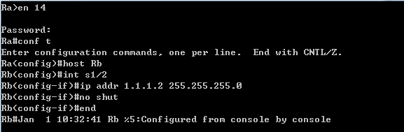
步骤2 路由器命令行基本功能
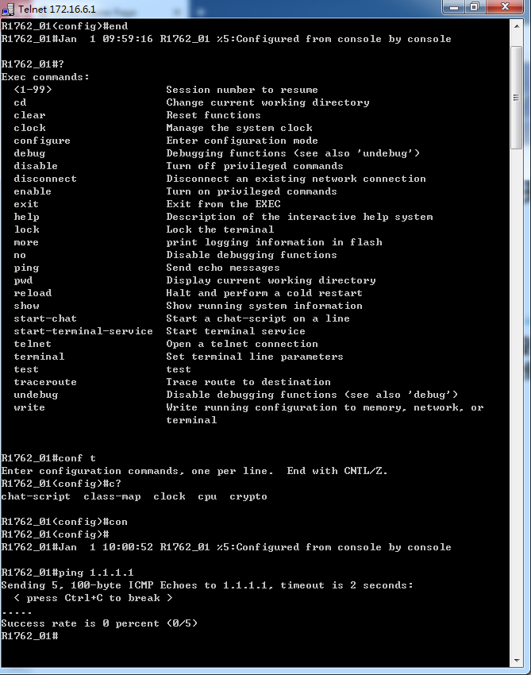

实验2_2 路由器的全局配置
【实验名称】
路由器的全局配置。
【实验目的】
掌握路由器的全局的基本配置。

实验2_3 路由器端口的基本配置
【实验名称】
路由器端口的基本配置。
【实验目的】
掌握路由器端口的常用配置参数。

【实验步骤】
步骤1 路由器A端口S1/2参数配置
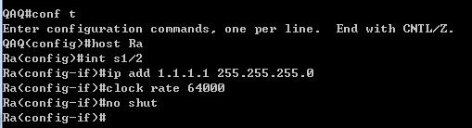

步骤2查看路由器A端口配置参数
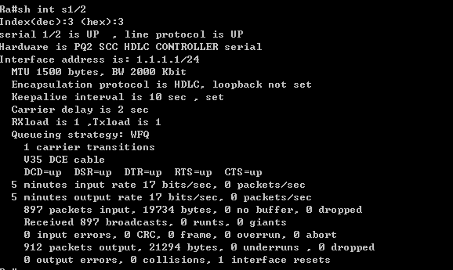
步骤3 路由器B端口S1/2参数配置


步骤4查看路由器A端口配置参数

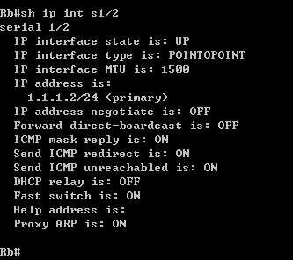

验证配置
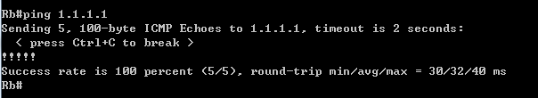

实验2_4 查看路由器的系统和配置信息

步骤1路由器端口基配置


步骤2查看路由器各项信息
